Міністерство освіти і науки України
Центральноукраїнський національний технічний університет
Механіко-технологічний факультет
ЗВІТ
ПРО ВИКОНАННЯ ЛАБОРАТОРНОЇ РОБОТИ № 11
з навчальної дисципліни
“Базові методології та технології програмування”

РЕАЛІЗАЦІЯ ПРОГРАМНИХ ЗАСОБІВ ОБРОБЛЕННЯ ДИНАМІЧНИХ СТРУКТУР ДАНИХ ТА БІНАРНИХ ФАЙЛІВ
ЗАВДАННЯ ВИДАВ
доцент кафедри кібербезпеки та програмного забезпечення
Доренський О. П.
https://github.com/odorenskyi/
ВИКОНАЛИ
студенти академічної групи КБ-20
Кривда О.C.
Ховренко Є.Д.
Прокопенко Є.С.
ПЕРЕВІРИВ
ст. викладач кафедри кібербезпеки
та програмного забезпечення
Поліщук Л. І.

Кропивницький – 2021
Мета роботи полягає у набутті ґрунтовних вмінь і практичних навичок командної (колективної) реалізації програмного забезпечення, розроблення функцій оброблення динамічних структур даних, використання стандартних засобів С++ для керування динамічною пам'яттю та бінарними файловими потоками.
Завдання до лабораторної роботи:
- У складі команди ІТ-проекта розробити програмні модулі оброблення динамічної структури даних.
- Реалізувати програмний засіб на основі розроблених командною ІТ-проекта модулів.
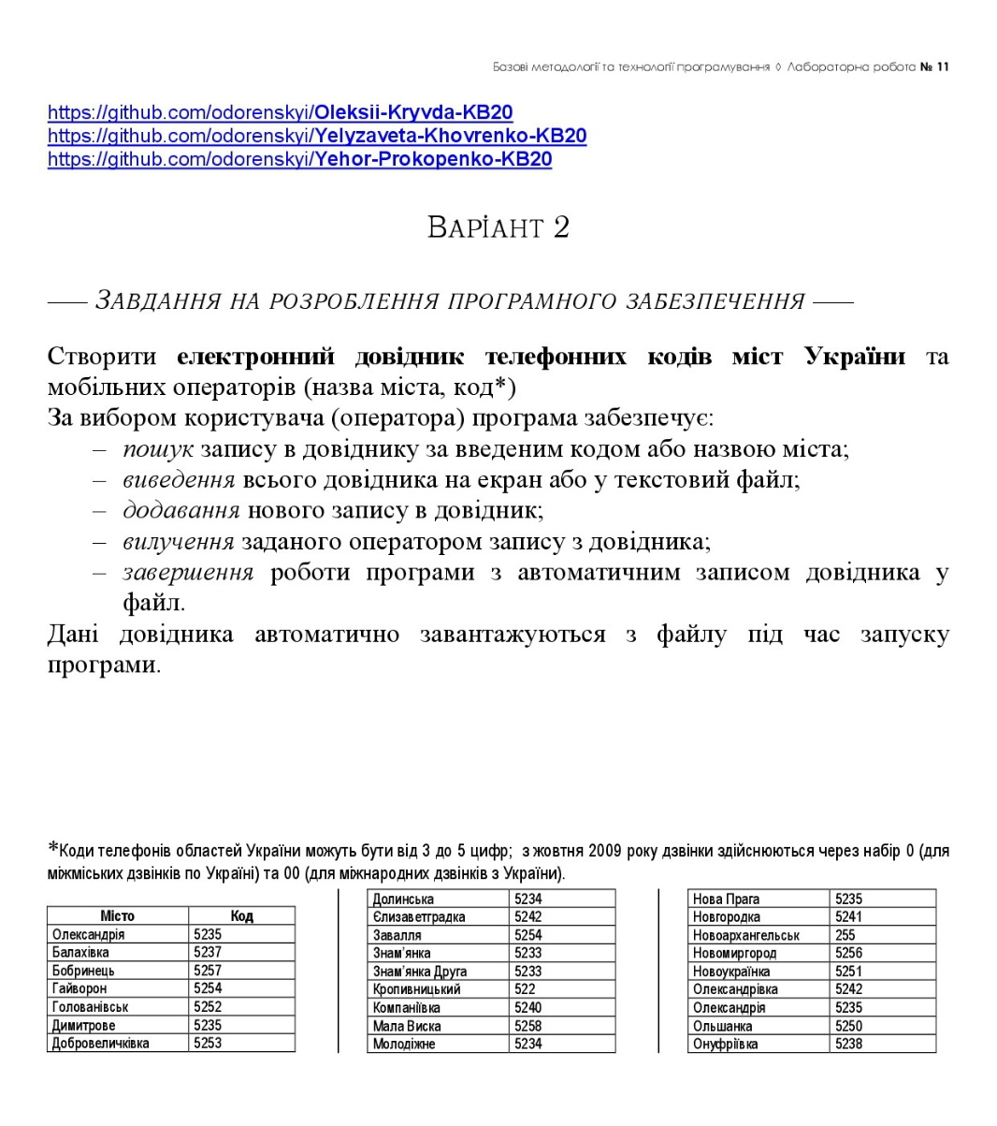

Рис. 1 - Завдання
Формалізація задачі
Вихідні дані: оброблений текст вхідного тексту функціями.
Вхідні дані: електронний довідник телефонних кодів міст України.
Вимоги до ПЗ:
- Інтерефейс українською мовою.
- Реалізація усіх методів.
Алгоритм виконання:
- Проектування архітектури та розподіл праці між командою.
- Написання функцій членами команди.
- Розподіл формальних вимог(інтерфейс, тестування, звіт) між командою.
- Об’єднання праць команди.

ВИСНОВКИ
У ході виконання даної лабораторної роботи у складі команди ІТ-проекта, що складалася з трьох студентів, були розроблені програмні модулі оброблення динамічної структури даних. Також був реалізований програмний засіб на основі розроблених командою ІТ-проекта модулів.
По-перше відбувся мітинг (від англ. meeting, зібрання), під час якого був виконаний аналіз задач ІТ-проекта та вимог до програмного забезпечення, були обговорені специфікації програмного забезпечення, концептуальні проектні рішення, сформульована та узгоджена архітектура програмного засобу та загальні алгоритми функціонування та інтерфейси модулів. Також визначено й обґрунтовано вид динамічної структури словник для реалізації електронного довідника телефонних кодів міст України.
На основі вимог до програмного забезпечення було визначено список функцій, що необхідно реалізувати :
1. пошук запису в довіднику за введеним кодом міста;
2. пошук запису в довіднику за введеною назвою міста;
3. виведення всього довідника на екран;
4. виведення всього довідника у текстовий файл;
5. додавання нового запису у довідник;
6. видалення запису із довідника за введеним кодом міста;
7. видалення запису із довідника за введеною назвою міста;
8. завершеня роботи програми з автоматичним збереження файлу.
Після цього було розподілено між учасниками команди підзадачі з реалазації визначених функій.
Індивідуально кожним учасником команди були реалізовані передбачені планом функції
Потім було реалізовано програмний засіб на основі розроблених функцій командою ІТ-проекта та протестовано
Під час виконання лабораторної роботи було набуто ґрунтовних вмінь та практичних навичок командної реалізації програмного забезпечення. Були розроблені функції оброблення динамічних структур даних та були використані стандартні засоби С++ для керування динамічною пам’яттю та бінарними файловими потоками.

Додаток А
#include "prj_11_lib.h"
#include <iostream>
#include <fstream>
#include <map>
#include <string>
#include <iomanip>

std::map<std::string, int> readPhoneBook(const std::string fileName)
{
std::map <std::string,int> mp;
std::ifstream file(fileName);
if (file.is_open()){
std::string str ="";
while(std::getline(file,str)){
bool flag = false;
std::string key ="", code = "";
if(str.length()>6){
for (int i = 0; i < int(str.length()); i++){

if(!flag && str[i] == '{'){
flag = true;
key.erase(key.length()-1,1);
continue;
}
if(flag){
if(str[i]=='}'){
break;
}
code+=str[i];
}else{
key+=str[i];
}

}
mp[key] = std::stoi(code);
}
}
file.close();
}

return mp;
}

void saveFile(std::map<std::string, int> &cityCode, const std::string fileName)
{
std::ofstream file(fileName);
if(file.is_open()){
for (auto it=cityCode.begin(); it != cityCode.end(); it++)
{
file << it->first << " {" << it->second << "}"<< std::endl;
}
file.close();
}
}

std::map<std::string, int> search(std::string key, std::map<std::string, int> cityCode)
{
std::map<std::string, int> returnMap;
for (auto it=cityCode.begin(); it != cityCode.end(); it++)
{

if(it->first.find(key) != std::string::npos){
returnMap[it->first] = it->second;
}
}
return returnMap;

}

std::map<std::string, int> search(int value, std::map<std::string, int> cityCode)
{
std::map<std::string, int> returnMap;
for (auto it=cityCode.begin(); it != cityCode.end(); it++)
{
if(it->second == value){
returnMap[it->first] = it->second;
}
}
return returnMap;
}
void showPhoneBookConcole(std::map<std::string,int> mp)
{

std::cout <<std::left << std::setw( 55 ) << "МІСТО" << std::setw( 5 ) << "КОД" << std::endl;
std::cout << "_____________________________________________________________" << std::endl;
for (auto it = mp.begin(); it != mp.end(); it++)
{
std::cout <<std::left << std::setw( 55 ) << std::left << it->first << std::setw( 5 ) << it->second << std::endl;
std::cout << "_____________________________________________________________" << std::endl;
}

}

void showPhoneBookFile(std::string filename, std::map<std::string,int> mp)
{
std::ofstream infile(filename);
if (infile.is_open()){

infile <<std::left << std::setw( 55 ) << "МІСТО" << std::setw(5) << "КОД" << std::endl; ;
infile << "_____________________________________________________________" << std::endl;
for (auto it = mp.begin(); it != mp.end(); it++)
{
infile <<std::left << std::setw( 55 ) << std::left << it->first << std::setw( 5 ) << it->second << std::endl;;
infile << "_____________________________________________________________" << std::endl;
}
infile.close();
}

}

void removeCity(std::string key, std::map<std::string, int> &cityCode)
{
if (cityCode.count(key)>0){
std::cout << "Записи знайдено. Триває видалення...\n"<<std::endl;
while (cityCode.count(key)>0){

cityCode.erase(key);
}
}else{
std::cout << "Нажаль у телефонній книжці намає такого запису :( \n"<<std::endl;
}
}
void addNewCIty(std::string key, int code,std::map<std::string, int> &cityCode){

if (cityCode.count(key)>0){
std::cout << "Такий запис вже існує у телефонній книжці!" << std::endl;
cityCode.find(key);
}else{

cityCode[key] = code;
std::cout << "Запис був успішно доданій у телефону книгу!" <<std::endl;
}

}

void removeCity(int value, std::map<std::string, int> &cityCode)
{
bool flag = true;
for (auto it=cityCode.begin(); it != cityCode.end(); it++)
{
if(it->second == value){
cityCode.erase(it);
flag = false;
}

}
if(flag){
std::cout << "Нажаль у телефонній книжці намає такого запису :( \n"<<std::endl;
}else{

std::cout << "Записи знайдено. Триває видалення...\n"<<std::endl;
std::cout << "Записи успішно видалено!!!\n"<<std::endl;

}
}
Додаток Б
#include <iostream>
#include <prj_11_lib.h>
#include <windows.h>
#include <map>
using namespace std;

void greenTextInConsole(){
SetConsoleCP(1251);
SetConsoleOutputCP(1251);
HANDLE hwnd = GetStdHandle(STD_OUTPUT_HANDLE);
SetConsoleTextAttribute(hwnd, FOREGROUND_GREEN | FOREGROUND_INTENSITY);
}

void showMenu(){
cout << "==================================================================================" << endl;;
cout << "| Розроблено студентами групи КБ-20: Прокопенко Є.С., Ховренко Є.Д., Кривда О.С. |" << endl;
cout << "| Програма для роботи із електроним довідником телефонних кодів міст України |" << endl;
cout << "==================================================================================" << endl << endl;
cout << "Список команд:" <<endl;
cout << "1: Пошук запису в довіднику за введеним кодом міста;" <<endl;
cout << "2: Пошук запису в довіднику за введеною назвою міста;" <<endl;
cout << "3: Виведення всього довідника на екран;" <<endl;
cout << "4: Виведення всього довідника у текстовий файл \"Довідник телефонних кодів міст України.txt\";" <<endl;
cout << "5: Додавання нового запису у довідник;" << endl;
cout << "6: Видалення запису із довідника за введеним кодом міста;" << endl;
cout << "7: Видалення запису із довідника за введеною назвою міста;" << endl;
cout << "0: Завершеня роботи програми." << endl<<endl;

}
int inputInt(string message){
int code = 0;
do{
if (cin.fail()|| code < 0){
cout << "Введена невірно команда або дані!\nБудь ласка спробуйте ще раз! " << endl;
cin.clear();
cin.ignore(std::numeric_limits < std::streamsize > :: max(), '\n');
}
cout << message << endl;
cout << "Ваш код:>";
cin >> code;
}while(cin.fail()|| code < 0);
return code;
}
void goToMenu(map<string,int> &cityCode){
int cmd = 0;
do{
if (cin.fail()){
cout << "Введена невірно команда або дані!\nБудь ласка спробуйте ще раз! " << endl;
cin.clear();
cin.ignore(std::numeric_limits < std::streamsize > :: max(), '\n');
}
cout << "Для повернення до головного меню введіть 1 , а для завершення роботи програми будь яку іншу цифру" << endl;
cout << "Введіть номер команди:>";
cin >> cmd;
}while(cin.fail());
if(cmd == 1){
system("cls");
showMenu();
}else{
saveFile(cityCode);
exit(0);
}
}
void comand1(map<string,int> &cityCode){
map<string,int> result = search(inputInt("Введіть телефонний код, щоб дізнатися що це за місто. "),cityCode);
if(result.empty()){
cout << "Нажаль Вашому коду не відповідає жодна запис у телефонній книзі"<< endl;

}else{
cout << "Запис знайдено!"<< endl<< endl;
showPhoneBookConcole(result);
cout<< endl;
}
}

void comand2(map<string,int> &cityCode){
cout << "Введіть Ваше місто (з великої літери), щоб дізнатися його код. "<< endl;
cout << "Ваше місто:>";
string city;
cin >> city;
map<string,int> result = search(city,cityCode);
if(result.empty()){
cout << "Нажаль Вашому місту не відповідає жодна запис у телефонній книзі"<< endl;

}else{
cout << "Запис знайдено!"<< endl<< endl;
showPhoneBookConcole(result);
cout<< endl;
}
}
void comand5(map<string,int> &cityCode){
cout << "Введіть місто!" << endl;
cout << "Ваше місто:>";
string city;
cin >> city;
int code = 0;
do{
if (cin.fail() || code < 0){
cout << "Введена невірно команда або дані!\nБудь ласка спробуйте ще раз! " << endl;
cin.clear();
cin.ignore(std::numeric_limits < std::streamsize > :: max(), '\n');
}
cout << "Введіть телефонний код, для міста \""<< city <<"\""<< endl;
cout << "Ваш код:>";
cin >> code;
}while(cin.fail() || code < 0);

addNewCIty(city,code,cityCode);
}

void comand7(map<string,int> &cityCode){
cout << "Введіть Ваше місто (з великої літери), яке ви бажаете видалити. "<< endl;
cout << "Ваше місто:>";
string city;
cin >> city;

removeCity(city,cityCode);
}

void comand(map<string,int> &cityCode){
int cmd = 0;
while(true){
do{
if (cin.fail() || cmd < 0 || cmd > 7){
cout << "Введена невірно команда або дані!\nБудь ласка спробуйте ще раз! " << endl;
cin.clear();
cin.ignore(std::numeric_limits < std::streamsize > :: max(), '\n');
}
cout << "Введіть номер команди:>";
cin >> cmd;
}while(cin.fail() || cmd < 0 || cmd > 7);

switch (cmd) {
case 0:
saveFile(cityCode);
exit(0);
break;
case 1:
comand1(cityCode);
break;
case 2:
comand2(cityCode);
break;
case 3:
cout << endl;
showPhoneBookConcole(cityCode);

break;
case 4:
showPhoneBookFile("Довідник телефонних кодів міст України.txt",cityCode);
cout << "Файл \"Довідник телефонних кодів міст України.txt\" був успішно створений.\nФайл знаходиться у тій же директорії що і цей застосунок! " << endl;
break;
case 5:
comand5(cityCode);
break;
case 6:
removeCity(inputInt("Введіть телефонний код, щоб видалити всі міста із таким кодом. "),cityCode);
break;
case 7:
comand7(cityCode);
break;
}
goToMenu(cityCode);
}
}

int main()
{
greenTextInConsole();
showMenu();
map<string,int> cityCode = readPhoneBook() ;
comand(cityCode);
return 0;
}

